**LAB 3**

I. Mục đích 3

II. Yêu cầu 3

III. Hướng dẫn 3

III.1. Xây dựng chương trình UDP Client – Server đơn giản 3

III.1.1. Hướng dẫn lập trình UDP Server 3

III.1.2. Hướng dẫn lập trình UDP Client 4

III.1.3. Test chương trình: 4

III.1.4. Trả lời câu hỏi: 5

III.2. Bài tập 5

III.3. Cải tiến chương trình UDP client-server để có thể gởi và nhận dữ liệu liên tục 6

III.3.1. Hướng dẫn lập trình UDP Client 6

III.3.2. Hướng dẫn lập trình UDP Server 6

III.3.3. Test chương trình 6

III.3.4. Trả lời câu hỏi: 7

III.4. Sử dụng phương thức Connect ở client để thiết lập kết nối trước với server 8

III.4.1. Hướng dẫn lập trình 8

III.4.2. Test chương trình 8

III.4.3. Trả lời câu hỏi: 9

III.5. Kiểm tra khả năng phân biệt biên thông điệp của giao thức UDP 10

III.5.1. Hướng dẫn lập trình UDP Client 10

III.5.2. Hướng dẫn lập trình UDP Client 10

III.5.3. Test chương trình 10

III.5.4. Trả lời câu hỏi: 11

III.6. Ngăn cản mất dữ liệu khi lập trình mạng sử dụng giao thức UDP 12

III.6.1. Trả lời câu hỏi: 12

III.6.2. Hướng dẫn lập trình để ngăn cản mất dữ liệu 12

III.6.3. Test chương trình 13

III.6.4. Trả lời câu hỏi: 14

III.7. Ngăn cản mất gói tin khi lập trình mạng sử dụng giao thức UDP 14

III.7.1. Hướng dẫn lập trình để ngăn cản mất gói tin 14

III.7.2. Test chương trình 17

III.7.3. Trả lời câu hỏi: 18

# I. Mục đích

Lập trình client – server sử dụng giao thức UDP

Nắm được các lỗi thường xảy ra khi lập trình theo giao thức UDP và cách hạn chế các lỗi này

# II. Yêu cầu

1) Xây dựng chương trình UDP Client – Server đơn giản (xem hướng dẫn)

# III. Hướng dẫn

### III.1. Xây dựng chương trình UDP Client – Server đơn giản

##### III.1.1. Hướng dẫn lập trình UDP Server

Để lập trình socket ta sử dụng 2 namespace:

using System.Net;

using System.Net.Sockets;

Tạo Server EndPoint, EndPoint này sẽ tham chiếu đến địa chỉ IP và Port của Server:

IPEndPoint serverEndPoint = new IPEndPoint(IPAddress.Parse("127.0.0.1"), 5000);

Tạo Server Socket, Socket này dùng để trao đổi dữ liệu với client

Socket serverSocket = new Socket(AddressFamily.InterNetwork, SocketType.Dgram,

ProtocolType.Udp);

Chương trình UDP Server khác với chương trình TCP Server ở chỗ nó không lắng nghe kết nối, trên socket ta chỉ việc Bind nó với Server EndPoint

serverSocket.Bind(serverEndPoint);

Khi client kết nối tới nó sẽ hiển thị thông tin của client đang kết nối đến:

Console.WriteLine(remote.ToString());

Để nhận dữ liệu từ client gởi lên ta dùng hàm ReceiveFrom với chú ý EndPoint chứa thông tin của client kết nối đến phải được truyền tham chiếu

serverSocket.ReceiveFrom(buff, 0, buff.Length,SocketFlags.None, ref remote);

##### III.1.2. Hướng dẫn lập trình UDP Client

Tạo Server Socket, Socket này sẽ được dùng để gởi dữ liệu tới Server

Socket server = new Socket(AddressFamily.InterNetwork, SocketType.Dgram, ProtocolType.Udp);

Gởi câu chào lên server, câu chào này sẽ được đặt trong mảng buff

server.SendTo(buff, buff.Length, SocketFlags.None, serverEndPoint);

##### III.1.3. Test chương trình:

Chạy chương trình Server:

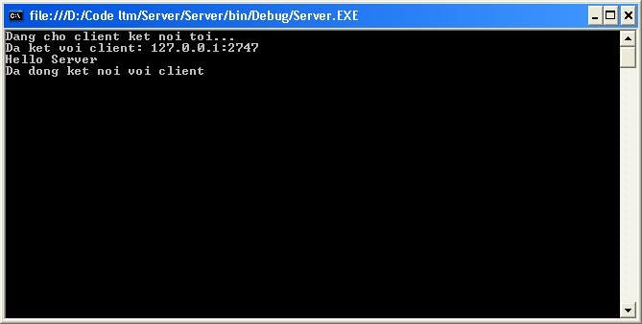

Chạy chương trình ở client:

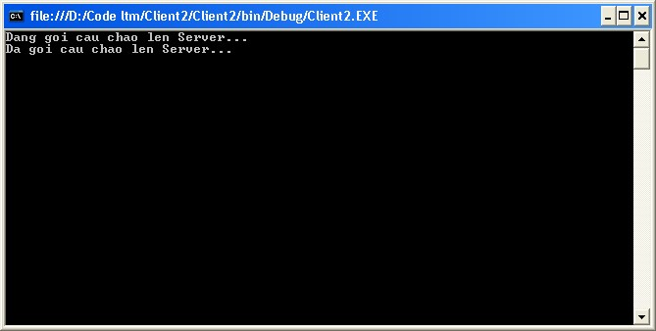

##### III.1.4. Trả lời câu hỏi:

1. Như hình trên port 2747 ở đâu ra

Port 2747 là một cổng tạm thời (ephemeral port) do hệ điều hành phía client tự động cấp phát khi client tạo socket để gửi dữ liệu đến server. Khi một ứng dụng client cần kết nối mạng nhưng không chỉ định một cổng cụ thể, hệ điều hành sẽ chọn một cổng ngẫu nhiên từ một dải cổng được định sẵn để sử dụng cho phiên giao tiếp đó.

1. Có phải lúc nào client cũng mở port 2747 để kết nối với Server không ?

Không. Con số 2747 chỉ là một ví dụ tại thời điểm chương trình được chạy để chụp ảnh màn hình. Mỗi lần client khởi chạy lại, hệ điều hành có thể sẽ cấp phát một số hiệu cổng tạm thời khác (ví dụ: 2748, 51000, v.v.). Do đó, cổng này không cố định.

1. Tại sao khi lập trình mạng dùng giao thức UDP thì client phải gởi câu chào lên server trước?

Giao thức UDP là một giao thức không kết nối (connectionless). Điều này có nghĩa là không có một kết nối bền vững nào được thiết lập giữa client và server.

- UDP Server chỉ "lắng nghe" trên một cổng và không hề biết đến sự tồn tại của bất kỳ client nào cho đến khi nó nhận được một gói tin.

- Client phải gửi gói tin đầu tiên ("câu chào" hoặc bất kỳ dữ liệu nào) để server có thể biết được địa chỉ IP và số hiệu cổng của client đó.

- Thông tin này được trích xuất từ chính gói tin mà client gửi đến (thông qua phương thức ReceiveFrom). Sau khi nhận được thông tin này, server mới biết địa chỉ để gửi phản hồi trở lại cho client. Nếu không có gói tin đầu tiên từ client, server sẽ không có cách nào để liên lạc.

### III.2. Bài tập

1) Cải tiến chương trình để ở client gõ “exit” thì đóng client, khi client gõ “exit all” thì đóng cả client và server.

### III.3. Cải tiến chương trình UDP client-server để có thể gởi và nhận dữ liệu liên tục

##### III.3.1. Hướng dẫn lập trình UDP Client

Dùng vòng lặp vô hạn để khi người dùng nhập dữ liệu xong thì sẽ gởi lên server và chờ server gởi kết quả trả vể, lấy kết quả đó hiển thị lên màn hình

while (true)

{

str = Console.ReadLine(); buff = Encoding.ASCII.GetBytes(str);

serverSocket.SendTo(buff, 0, buff.Length, SocketFlags.None, remote); byteReceive = serverSocket.ReceiveFrom(buff, 0, buff.Length, SocketFlags.None, ref remote);

str = Encoding.ASCII.GetString(buff, 0, byteReceive);

Console.WriteLine(str);

}

##### III.3.2. Hướng dẫn lập trình UDP Server

Dùng vòng lặp vô hạn lấy kết quả client gởi lên, chuyển nó thành chuỗi và hiển thị lên màn hình đồng thời gởi lại dữ liệu nhận được về lại cho client

while (true)

{

buff = new byte[1024];

byteReceive = serverSocket.ReceiveFrom(buff, 0, buff.Length, SocketFlags.None, ref remote);

str = Encoding.ASCII.GetString(buff, 0, byteReceive); Console.WriteLine(str);

serverSocket.SendTo(buff, 0, buff.Lengh, SocketFlags.None, remote);

}

##### III.3.3. Test chương trình

Chạy chương trình ở server:

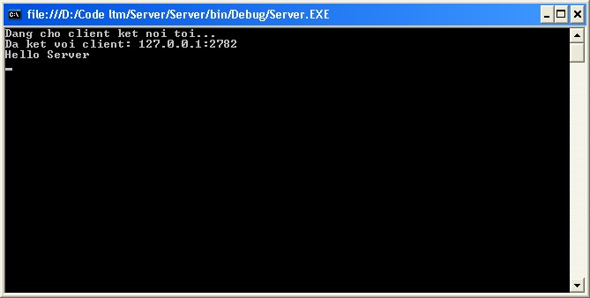

Chạy chương trình ở client:

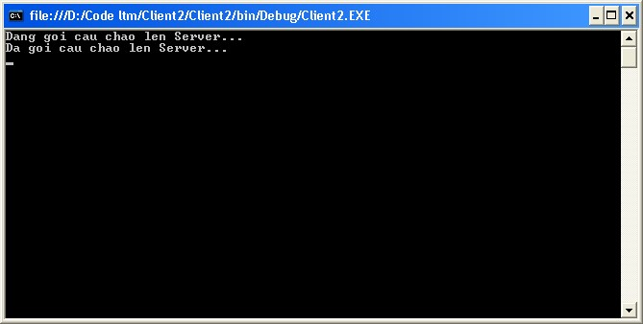

Nhập thông điệp từ client và gởi lên server, lỗi sẽ xảy ra, hãy sửa lại cho hết lỗi

##### III.3.4. Trả lời câu hỏi:

1. Khi chạy chương trình với đoạn code gởi nhận dữ liệu như trên, lúc chưa nhập dữ liệu cho client để gởi lên thì không xảy ra lỗi nhưng khi nhập dữ liệu để gởi lên server sẽ xảy ra lỗi, vì sao lại xảy ra lỗi này ?

.....................................................................................................................................

.....................................................................................................................................

1. Khi server chưa bật thì chương trình trên có bị lỗi không? Tạo sao

.....................................................................................................................................

.....................................................................................................................................

1. Khi đang chạy chương trình tắt client thì chương trình trên có bị lỗi không? Tại sao

.....................................................................................................................................

.....................................................................................................................................

### III.4. Sử dụng phương thức Connect ở client để thiết lập kết nối trước với server

##### III.4.1. Hướng dẫn lập trình

Việc này được thực hiện bằng cách sử dụng phương thức Connect() ở lớp socket serverSocket.Connect(remote);

Sau khi gọi phương thức Connect() xong, ta có thể lập trình giống như lập trình với giao thức UDP với client

##### III.4.2. Test chương trình

Chạy chương trình ở server:

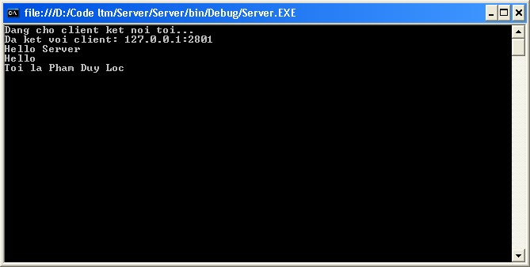

Chạy chương trình ở client:

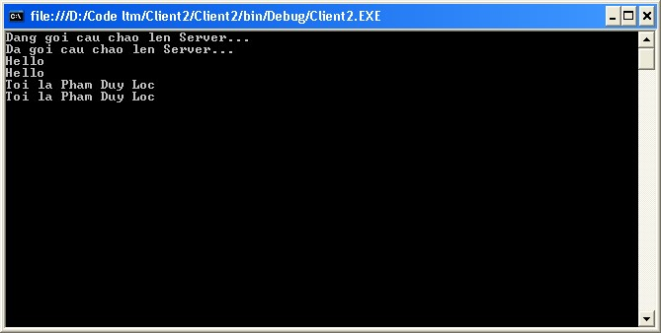

##### III.4.3. Trả lời câu hỏi:

1. Khi chạy chương trình mà server chưa được bật thì có hiện tượng gì xảy ra? Tại sao lại có hiện tượng này? .....................................................................................................................................

.....................................................................................................................................

1. Khi đang chạy tắt server thì chương trình trên có bị lỗi không? Tạo sao

.....................................................................................................................................

.....................................................................................................................................

1. Khi đang chạy chương trình tắt client thì chương trình trên có bị lỗi không? Tại sao

.....................................................................................................................................

.....................................................................................................................................

### III.5. Kiểm tra khả năng phân biệt biên thông điệp của giao thức UDP

##### III.5.1. Hướng dẫn lập trình UDP Client

Thay đoạn code gởi và nhận thông điệp vô hạn bằng đoạn code gởi 5 thông điệp phân biệt lên server

for (int i = 1; i <= 5; i++)

{

buff = Encoding.ASCII.GetBytes("Thong Diep " + i.ToString()); serverSocket.SendTo(buff, 0, buff.Length, SocketFlags.None, remote); }

##### III.5.2. Hướng dẫn lập trình UDP Server

Thay đoạn code gởi và nhận thông điệp vô hạn bằng đoạn code nhận 5 thông điệp trên server

for (int i = 1; i <= 5; i++)

{

byteReceive = serverSocket.ReceiveFrom(buff, 0, buff.Length, SocketFlags.None, ref remote);

str = Encoding.ASCII.GetString(buff, 0, byteReceive);

Console.WriteLine(str);

}

##### III.5.3. Test chương trình

Chạy chương trình server:

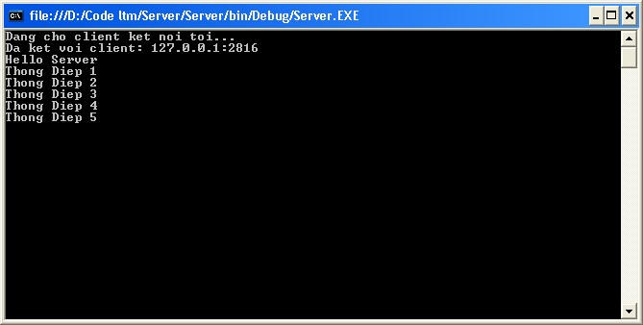

Chạy chương trình client:



#### III.5.4. Trả lời câu hỏi:

1) Tại sao khi lập trình bằng giao thức UDP các thông điệp được phân biệt với nhau ?

..................................................................................................................................... .....................................................................................................................................

## III.6. Ngăn cản mất dữ liệu khi lập trình mạng sử dụng giao thức UDP

Trong đoạn code gởi và nhận thông điệp của chương trình UDP Client đơn giản ở trên ta thay đổi kích thước bộ đệm như sau:

while (true)

{

str = Console.ReadLine(); buff = Encoding.ASCII.GetBytes(str);

serverSocket.SendTo(buff, 0, buff.Length, SocketFlags.None, remote); **buff = new byte[10];**

byteReceive = serverSocket.ReceiveFrom(buff, 0, buff.Length, SocketFlags.None, ref remote);

str = Encoding.ASCII.GetString(buff, 0, byteReceive);

Console.WriteLine(str);

}

#### III.6.1. Trả lời câu hỏi:

1) Khi gởi dữ liệu với kích thước lớn hơn 10 byte thì có lỗi xảy ra không? Tại sao?

.....................................................................................................................................

.....................................................................................................................................

#### III.6.2. Hướng dẫn lập trình để ngăn cản mất dữ liệu

Thay đoạn code gởi và nhận thông điệp vô hạn bằng đoạn code gởi 5 thông điệp phân biệt lên server

while (true)

{

input = Console.ReadLine(); if (input == "exit") break;

server.SendTo(Encoding.ASCII.GetBytes(input), tmpRemote); data = new byte[i]; try {

recv = server.ReceiveFrom(data, ref tmpRemote); stringData = Encoding.ASCII.GetString(data, 0, recv);

Console.WriteLine(stringData);

}

catch (SocketException)

{

Console.WriteLine("Canh bao: du lieu bi mat, hay thu lai"); i += 10;

}

}

#### III.6.3. Test chương trình

Chạy chương trình server:

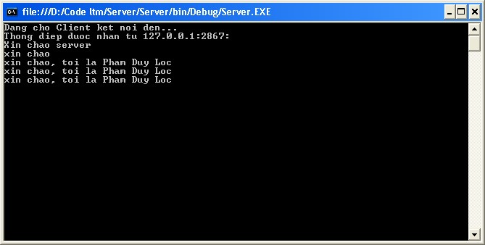

Chạy chương trình client:

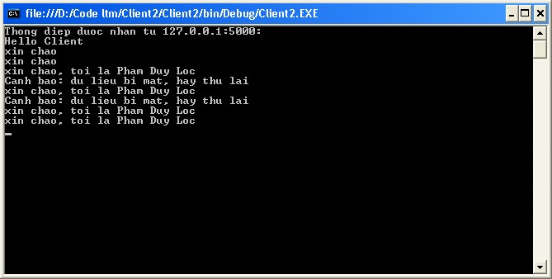

#### III.6.4. Trả lời câu hỏi:

2) Khi dùng phương pháp này các dữ liệu bị mất do kích thước bộ đệm ban đầu nhỏ có lấy lại được không?

.....................................................................................................................................

.....................................................................................................................................

## III.7. Ngăn cản mất gói tin khi lập trình mạng sử dụng giao thức UDP

#### III.7.1. Hướng dẫn lập trình để ngăn cản mất gói tin

Khi gởi dữ liệu bằng giao thức UDP với các chương trình UDP đơn giản ở trên, nếu dữ liệu không đến được tới đích vì một lý do nào đó thì không thể nào biết được gói tin gởi đi đã bị mất.

Để ngăn cản mất gói tin ta dùng phương thức SetSocketOption() để thiết lập giá trị TimeOut để sau một thời gian không nhận được hồi báo thì gởi lại dữ liệu server.SetSocketOption(SocketOptionLevel.Socket, SocketOptionName.ReceiveTimeout, 3000); Và viết lại hàm gởi và nhận dữ liệu:

private int SndRcvData(Socket s, byte[] message, EndPoint rmtdevice)

{ int recv; int retry = 0; while (true)

{

Console.WriteLine("Truyen lai lan thu: #{0}", retry); try

{

s.SendTo(message, message.Length, SocketFlags.None, rmtdevice); data = new byte[1024];

recv = s.ReceiveFrom(data, ref Remote);

}

catch (SocketException)

{ recv = 0;

} if (recv > 0)

{

return recv;

} else { retry++; if (retry > 4)

{ return 0;

}

}

}

}

Viết lại class điều khiển việc gởi và nhận dữ liệu ngăn cản mất gói tin

public RetryUdpClient()

{

string input, stringData; int recv;

IPEndPoint ipep = new IPEndPoint(IPAddress.Parse("127.0.0.1"), 5000);

Socket server = new Socket(AddressFamily.InterNetwork,

SocketType.Dgram, ProtocolType.Udp);

int sockopt = (int)server.GetSocketOption(SocketOptionLevel.Socket,

SocketOptionName.ReceiveTimeout);

Console.WriteLine("Gia tri timeout mac dinh: {0}", sockopt); server.SetSocketOption(SocketOptionLevel.Socket, SocketOptionName.ReceiveTimeout, 3000);

sockopt = (int)server.GetSocketOption(SocketOptionLevel.Socket,

SocketOptionName.ReceiveTimeout);

Console.WriteLine("Gia tri timeout moi: {0}", sockopt); string welcome = "Xin chao Server"; data = Encoding.ASCII.GetBytes(welcome); recv = SndRcvData(server, data, ipep); if (recv > 0)

{

stringData = Encoding.ASCII.GetString(data, 0, recv);

Console.WriteLine(stringData);

} else

{

Console.WriteLine("Khong the lien lac voi thiet bi o xa"); return; } while (true)

{

input = Console.ReadLine(); if (input == "exit") break;

recv = SndRcvData(server, Encoding.ASCII.GetBytes(input), ipep); if (recv > 0)

{

stringData = Encoding.ASCII.GetString(data, 0, recv);

Console.WriteLine(stringData);

} else

Console.WriteLine("Khong nhan duoc cau tra loi");

}

Console.WriteLine("Dang dong client"); server.Close();

}

#### III.7.2. Test chương trình

Để test chương trình ta dùng hàm Sleep() trong vòng lặp While ở server để giả lập lỗi Chạy chương trình server:

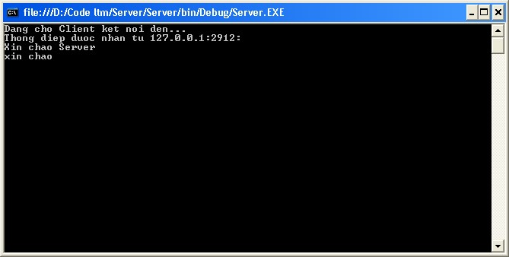

Chạy chương trình client:

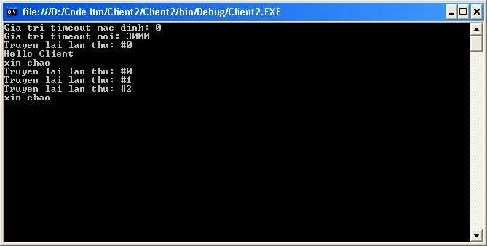

#### III.7.3. Trả lời câu hỏi:

3) Sử dụng phương pháp này có ngăn cản triệt để mất dữ liệu không? Nếu không hãy đề xuất phương pháp khác

..................................................................................................................................... .....................................................................................................................................